ข่าวประกาศผลการตรวจพิสูจน์อาหาร
อย. ตรวจพบกรดเบนโซอิกเกินค่าความปลอดภัย ในโบโลน่าแซนวิช
++++++++++++++++++++++
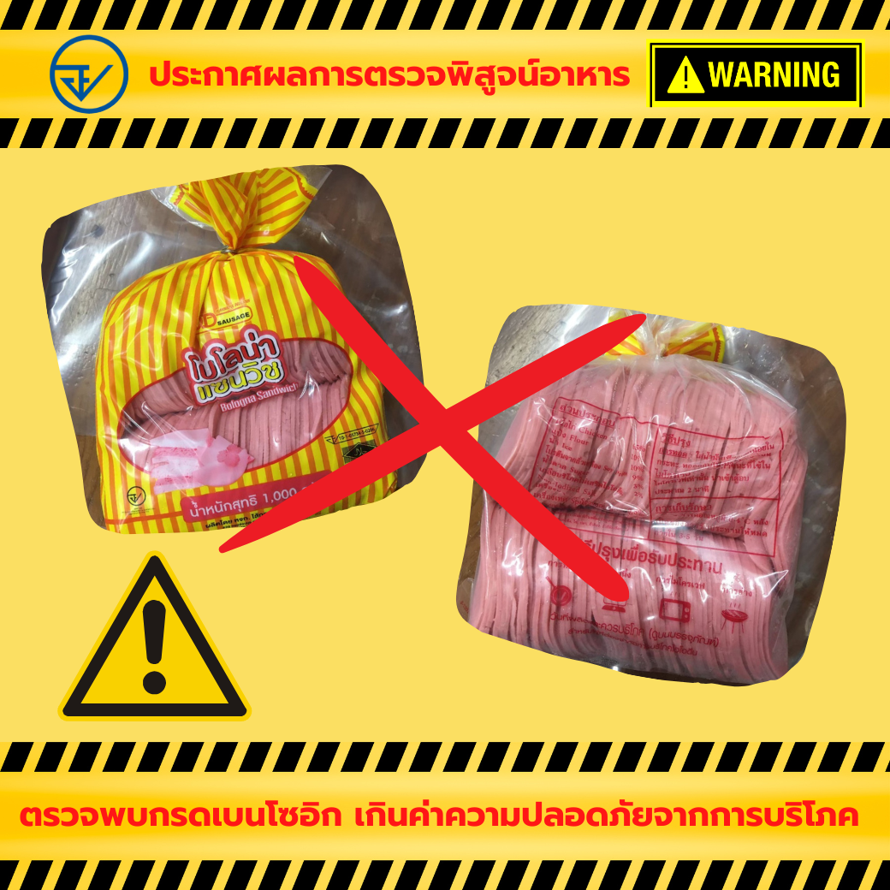 สำนักงานคณะกรรมการอาหารและยา (อย.) สุ่มเก็บตัวอย่างอาหารจากสถานที่ผลิตเพื่อจำหน่าย ห้างหุ้นส่วนจำกัด ไส้กรอก ดี.ดี. ซอสเซส ตั้งอยู่เลขที่ 629 ถนนอ่อนนุช เขตประเวศ กรุงเทพมหานคร ส่งตรวจวิเคราะห์ ณ กรมวิทยาศาสตร์การแพทย์ โดยผลิตภัณฑ์ฉลากระบุ “โบโลน่าแซนวิช” Bologna Sandwich เลขสารบบอาหาร
10-1-05734-5-0206 น้ำหนักสุทธิ 1,000 กรัม ผลิตโดย หจก.ไส้กรอก ดี.ดี.ซอสเซส 629 ถนนอ่อนนุช เขตประเวศ กรุงเทพมหานคร
MFG 14-10-22 EXP 30-11-22 ลักษณะเป็นแผ่นกลมแบนสีชมพูบรรจุในถุงพลาสติกใสพิมพ์ลาย รัดปากถุงด้วยลวด บรรจุถุงละ 1 กิโลกรัม ผลการตรวจพบกรดเบนโซอิก 2,193 มิลลิกรัมต่อกิโลกรัม เกินค่าความปลอดภัย จึงจัดเป็นอาหารที่มีสิ่งที่น่าจะเป็นอันตรายแก่สุขภาพ
เจือปนอยู่ ต้องโทษจำคุกไม่เกิน 2 ปี หรือปรับไม่เกิน 20,000 บาท หรือทั้งจำทั้งปรับ ทั้งนี้ อย. อยู่ระหว่างการพิจารณาดำเนินการตามกฎหมายกับผู้ที่กระทำความผิดต่อไป
ข้อแนะนำ
ขอเตือนผู้บริโภคให้ระมัดระวังอย่าซื้อ “ผลิตภัณฑ์โบโลน่าแซนวิช Bologna Sandwich” ที่ระบุวันที่ผลิตและวันหมดอายุดังกล่าวข้างต้นมารับประทาน เนื่องจากมีกรดเบนโซอิกเกินค่าความปลอดภัย
หากรับประทานสะสมในร่างกายเป็นจำนวนมาก อาจทำให้มีอาการผื่นคัน หรือท้องเสีย และมีผลต่อการทำงานของตับและไต หากมีข้อสงสัยเรื่องความปลอดภัยของผลิตภัณฑ์สุขภาพ สามารถสอบถามหรือแจ้งร้องเรียนได้ที่ สายด่วน อย. 1556 หรือผ่าน Line@FDAThai, Facebook : FDAThai หรือ E-mail : 1556@fda.moph.go.th ตู้ ปณ. 1556 ปณฝ. กระทรวงสาธารณสุข จ.นนทบุรี 11004 หรือสำนักงานสาธารณสุขจังหวัดทั่วประเทศ
******************************************************
วันที่เผยแพร่ข่าว 23 มกราคม 2566 ข่าวแจก 51 / ปีงบประมาณ พ.ศ. 2566

